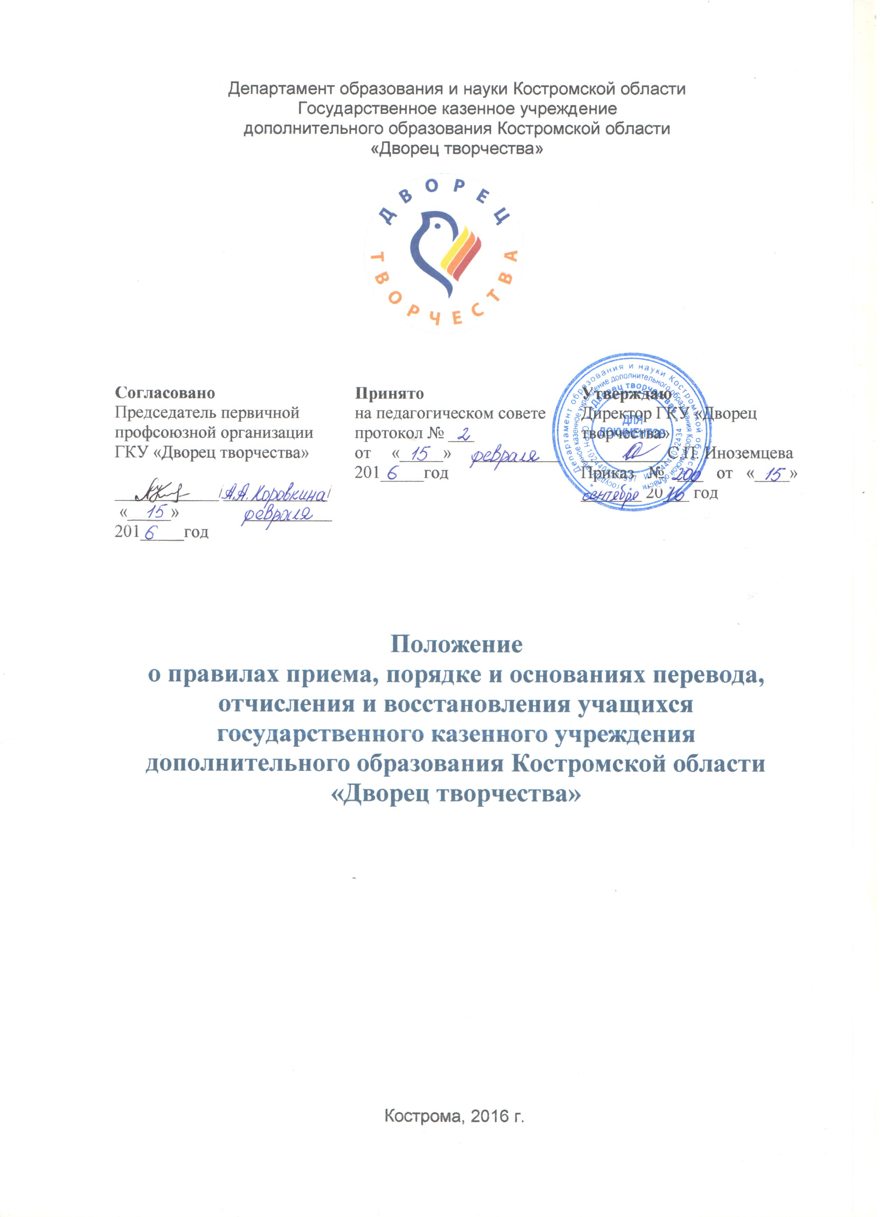

1. Общие положения

  - Положение о правилах приема, порядке и основаниях перевода, отчисления и восстановления учащихся государственного казенного учреждения дополнительного образования Костромской области «Дворец творчества» (далее – Положение) разработано в соответствии с Законом Российской Федерации № 273-ФЗ от 29.12.2012 г. «Об образовании в Российской Федерации», Приказом Министерства образования и науки Российской Федерации № 1008 от 29.08.2013 г. «Об утверждении Порядка организации и осуществления образовательной деятельности по дополнительным общеобразовательным программам», на основании Устава государственного казенного учреждения дополнительного образования Костромской области «Дворец творчества» (далее – Учреждение).
  - Настоящее Положение определяет порядок приема, перевода, отчисления и восстановления учащихся в Учреждении; алгоритм действий администрации Учреждения, педагогических сотрудников Учреждения и родителей (законных представителей) при приеме, переводе, отчислении и восстановлении учащихся.
  - Положение разработано в целях создания условий, обеспечивающих соблюдение прав детей на получение дополнительного образования, координации деятельности Учреждения по приему, переводу, отчислению и восстановлению учащихся.

2. Порядок приема учащихся

  - В Учреждение принимаются дети от 5 лет до 18 лет на основе свободного выбора в соответствии с их способностями, интересами.
  - Прием в Учреждение производится согласно заявлению о приеме в Учреждение совершеннолетних учащихся или родителей (законных представителей) несовершеннолетних учащихся.
  - Прием учащихся для обучения по программам в области физической культуры и спорта осуществляется при отсутствии противопоказаний к занятию соответствующим видом спорта.
  - Прием учащихся с ограниченными возможностями здоровья, детей-инвалидов, инвалидов производится на основании заявления совершеннолетнего учащегося или родителей (законных представителей) несовершеннолетнего учащегося при наличии заключения психолого-медико-педагогической комиссии и индивидуальной программы реабилитации.
  - Приём учащихся в Учреждение оформляется приказом директора.
  - При приеме в Учреждение с совершеннолетними учащимися, родителями (законными представителями) несовершеннолетних учащихся заключается договор на оказание образовательных услуг.
  - Каждый учащийся имеет право быть принят в нескольких объединений.
  - В приеме в Учреждение может быть отказано в следующих случаях:
- состояние здоровья, которое не позволяет ребенку обучаться в выбранном объединении;
- возрастное несоответствие избранного объединения;
- полная укомплектованность избранного объединения.
  - Спорные вопросы, возникающие в ходе приема учащегося, решаются совместно педагогом дополнительного образования, родителями (законными представителями) и представителями администрации Учреждения в порядке, установленном локальными актами Учреждения (Положение о комиссии по урегулированию споров между участниками образовательных отношений).

3. Порядок перевода учащихся

  - Учащиеся, полностью освоившие программу предыдущего учебного года, переводятся на следующий учебный год без представления заявления на основании итогов промежуточной аттестации и приказа директора Учреждения.
  - В случае расформирования учебной группы (объединения) в течение учебного года по объективным причинам (длительная болезнь педагога, увольнение педагога, расформирование учебной группы в виду несоответствия количества учащихся требуемым нормативам и т.д.) учащемуся предоставляется право перевода в другие детские объединения Учреждения при наличии свободных мест в учебных группах.
  - В течение учебного года учащийся, по собственному желанию, имеет право на перевод в другую группу, другое объединение Учреждения при наличии мест.
  - Перевод учащегося в другую группу, другое объединение Учреждения осуществляется при наличии заявления от родителя (законного представителя) несовершеннолетнего учащегося, личного заявления совершеннолетнего учащегося, на основании которого издается приказ директора Учреждения о переводе.
  - Спорные вопросы, возникающие в ходе перевода учащегося, решаются совместно педагогом дополнительного образования, родителями (законными представителями) и представителями администрации Учреждения в порядке, установленном локальными актами Учреждения (Положение о комиссии по урегулированию споров между участниками образовательных отношений).

4. Порядок отчисление учащихся

  - Основанием для отчисления учащегося является:
- отсутствие медицинского документа о состоянии здоровья учащегося;
- желание учащегося (при наличии заявления от обучающегося и (или) родителя (законного представителя);
- невыполнение учебного плана учащимся;
- по окончании полного курса освоения образовательной программы в связи с окончанием;
- медицинское заключение, исключающее возможность дальнейшего продолжения обучения в Учреждении.
  - Отчисление учащегося производится по приказу директора Учреждения и оформляется педагогом отметкой о выбытии в журнале учёта работы объединения.
  - Спорные вопросы, возникающие в ходе отчисления учащегося из учебной группы, решаются совместно педагогом дополнительного образования, родителями (законными представителями) и представителями администрации Учреждения в порядке, установленном локальными актами Учреждения (Положение о комиссии по урегулированию споров между участниками образовательных отношений).

5. Порядок восстановления учащихся

  - Учащиеся, ранее отчисленные из Учреждения, имеют право на восстановление при наличии мест после личного собеседования и на основании личного заявления (совершеннолетние учащиеся) или заявления родителей (законных представителей) несовершеннолетних учащихся.
  - Учащиеся, отчисленные за нарушения Правил внутреннего распорядка Учреждения, за противоправные действия и неоднократные нарушения Устава Учреждения, право на восстановление не имеют.
  - Восстановление учащихся в Учреждение оформляется приказом директора на основании результатов собеседования и заявления.
  - Спорные вопросы, возникающие в ходе восстановления учащегося в Учреждении, решаются совместно педагогом дополнительного образования, родителями (законными представителями) и представителями администрации Учреждения в порядке, установленном локальными актами Учреждения (Положение о комиссии по урегулированию споров между участниками образовательных отношений).

6. Заключительные положения

  - Настоящее Положение вступает в силу со дня его утверждения.
  - Изменения и дополнения в настоящее Положение вносятся и принимаются на заседании педагогического совета Учреждения.

